Propozycja pracy z dzieckiem w dniach 12.04 -16.04

**Tematyka tygodnia:** CHCIAŁBYM BYĆ KOSMONAUTĄ

**16.04. ( piątek ) - Na niebie pełno gwiazd.**

**1. Zabawa dydaktyczna „Wskaż różnice”**

Dziecko wskazuje czym się różnią ufoludki na obrazkach.

Różnice: wesoły-smutny, gruby-chudy, suchy-mokry, mały-duży



**2. Interpretacja ruchowa rymowanki.**

Rodzic czyta rymowankę, dziecko naśladuje czynności:

Kosmonauta **idzie** dróżką,

**przytupuje** jedną nóżką,

**klaszcze w ręce** raz i dwa,

**podskakuje**: hopsasa.

Już w rakiecie **prosto siada**,

**kiwa głową** na sąsiada.

**Ster rakiety w ruch już wprawia**,

choć to wcale nie zabawa,

i rakieta się **unosi,**

bo ją o to ładnie prosi.

**3. Obejrzenie filmiku edukacyjnego „Start promu kosmicznego”**

<https://www.youtube.com/watch?v=MpIa-lcFg8g>

**4. Zabawy ruchowe**

**Lot rakietą** –dziecko biega z rękami wyciągniętymi na boki. Na hasło: *lądowanie* –zatrzymuje się i nisko kuca.

**Kosmiczny spacer** –dziecko poruszają się w podskokach. Na hasło: *wysoko* –podskakuje jak najwyżej (przyciąganie jest słabe). Na hasło: *nisko* –skacze ciężko, ledwo odrywając stopy od podłogi (przyciąganie jest silne).

**Deszcz meteorytów** – dziecko i rodzic robią kulki z gazety (meteoryt), które przerzucają z ręki do ręki. Na hasło: *deszcz meteorytów* –jednocześnie podrzucają swoje meteoryty jak najwyżej.

**Kosmiczne kroki** –dziecko lub rodzic prezentuje śmieszny sposób poruszania się. Pozostałe osoby naśladują jej ruchy. Po chwili zamieniamy się rolami.

**Kosmiczna cisza** –dziecko leży na plecach na podłodze. Próbuje wytrzymać nieruchomo, nie wydając żadnego dźwięku, nasłuchując odgłosów z kosmosu .

**5. Utrwalenie piosenki „Ufoludki”**

<https://www.youtube.com/watch?v=Jtm4_sbUaDI>

**6. Zdrowe rakiety**

Przy okazji zajęć o kosmosie możemy zachęcić dzieci do jedzenia zdrowych i pysznych owoców. Trzeba przygotować patyczki do szaszłyków i owoce np. banany, kiwi, jabłka, winogrona . Dziecko z chęcią będzie nabijać owoce. Samodzielnie zrobiony szaszłyk owocowy w kształcie rakiety to wyśmienita zabawa. Kto wie może kosmici uwielbiają owoce? Smacznego .

[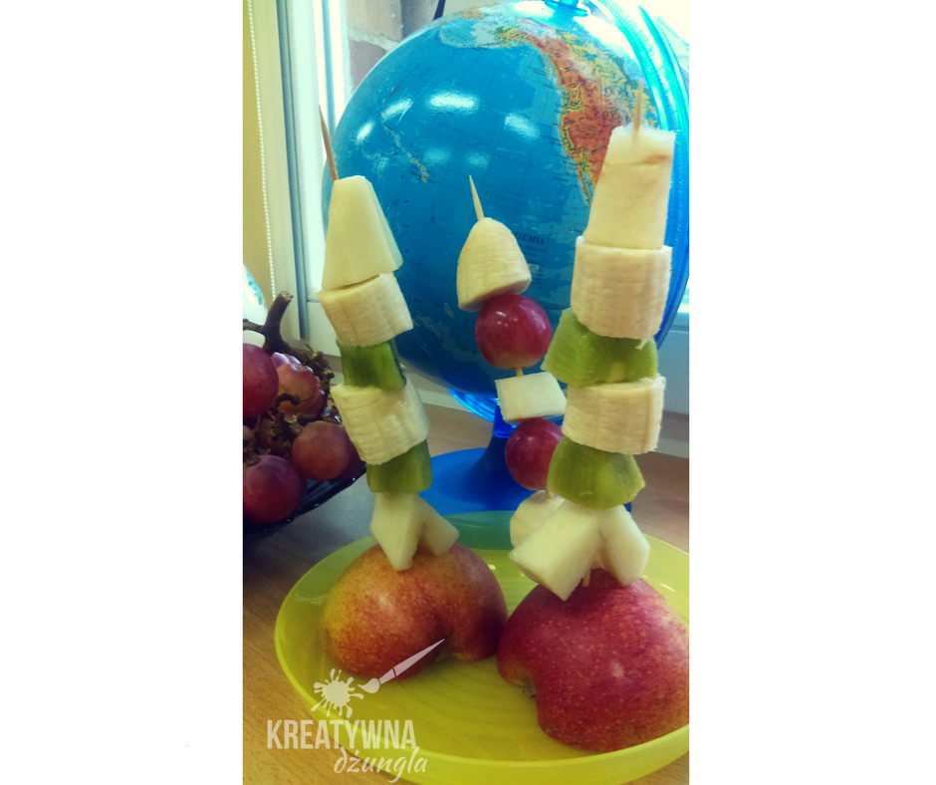](https://2.bp.blogspot.com/-N8yHNFiy7Hc/WpWQrKzkY9I/AAAAAAAAWrI/u2JRdAqNvN0RcbwcZ1l6oNHnVonsG7yNACLcBGAs/s1600/16603043_1877102632535089_3421649564033714851_n.png)